Министерство науки и высшего образования Российской Федерации

Пензенский государственный университет

Кафедра «Вычислительной техники»

**ОТЧЕТ**

по лабораторной работе №7

по курсу «Логика и основы алгоритмизации в инженерных задачах.»

на тему: «Обход графа в глубину»

Выполнили**:**

студенты группы 21ВВ4

Куряев Ю.Р.

Купцов Т.А.

Проверили:

Акифьев И.В.

Юрова О.В.

Пенза

2022

**Название**

Обход графа в глубину

**Лабораторное задание**

1. Сгенерируйте (используя генератор случайных чисел) матрицу смежности для неориентированного графа *G*. Выведите матрицу на экран.
2. Для сгенерированного графа осуществите процедуру обхода в глубину, реализованную в соответствии с приведенным выше описанием.

**Листинг**

#include <stdio.h>

#include <time.h>

#include <stdlib.h>

#include <locale.h>

void DFS(int s,int n,int* vis,int** G) {

vis[s] = 1;

printf("%d ", s);

for (int i = 0;i < n;i++)

{

if (G[s][i] == 1 && vis[i] == 0)

{

DFS(i,n,&vis[0],&(&G)[0][0]);

}

}

}

int main() {

int n, i = 0;

srand(time(NULL));

setlocale(LC_ALL, "Russian");

printf("Введите количество вершин для матрицы: ");

scanf_s("%d", &n);

int** G = new int* [n];

int* vis = new int[n];

for (int i = 0;i < n;i++)

{

G[i] = new int[n];

vis[i] = 0;

}

for (int i = 0; i < n; i++)

{

for (int j = i; j < n; j++)

{

if (i == j)

{

G[i][j] = 0;

}

else if (i != j)

{

G[i][j] = rand() % 2;

G[j][i] = G[i][j];

}

}

}

printf("Матрица смежности:\n");

for (int i = 0; i < n; i++)

{

for (int j = 0; j < n; j++)

{

printf("%d ", G[i][j]);

}

printf("\n");

}

printf(“Введите номер стартовой вершины”);

scsnf(“%d”, &m);

DFS(m, n, &vis[0], &(&G)[0][0]);

}

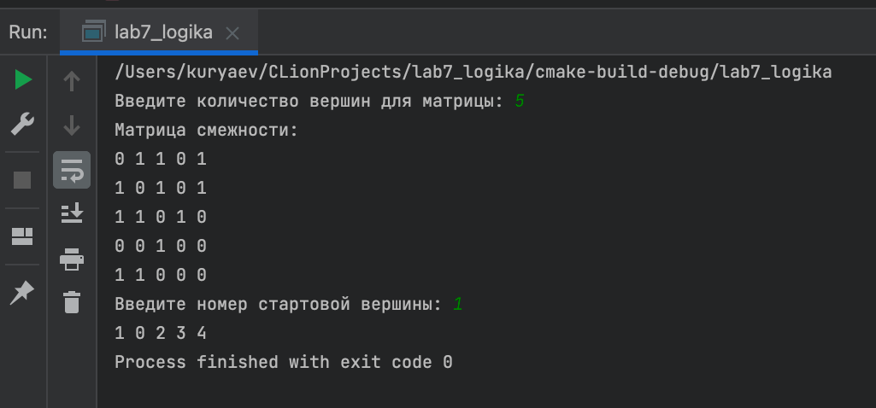**Результат**

**Вывод:** мы научились реализовывать алгоритм обхода графа в глубину.